Uniwersytet Jagielloński w Krakowie
Wydział Fizyki, Astronomii i Informatyki Stosowanej

Karolina Góra
Nr albumu: 1143418

Badanie metod wyznaczania
wykładnika Hursta
Praca licencjacka
na kierunku Informatyka

Praca wykonana pod kierunkiem
dr hab. Paweł Góra prof. UJ
Wydział Fizyki, Astronomii i Informatyki Stosowanej

Kraków 2020

Oświadczenie autora pracy

Świadom odpowiedzialności prawnej oświadczam, że niniejsza praca dyplomowa została napisana przeze mnie samodzielnie i nie zawiera treści uzyskanych w sposób niezgodny z obowiązującymi przepisami.
Oświadczam również, że przedstawiona praca nie była wcześniej przedmiotem procedur związanych z uzyskaniem tytułu zawodowego w wyższej uczelni.

Kraków, dnia Podpis autora pracy

Oświadczenie kierującego pracą

Potwierdzam, że niniejsza praca została przygotowana pod moim kierunkiem i kwalifikuje się do przedstawienia jej w postępowaniu o nadanie tytułu zawodowego.

Kraków, dnia Podpis kierującego pracą

Abstract

Implementation of algorithms Rescaled Range (R/S), Detrended Fluctuation Analysis (DFA) and Detrended Moving Average (DMA). Observed how, for different data series, each method creates a straight, which directional factor is a value of Hurst exponent and what possible discrepancies there can appear.
All methods are programmed in Python3, with use of ready numerical library (numpy) for calculations and graphic library (matplotlib) for generating final charts.

Abstrakt

Zaimplementowano algorytmy Przeskalowanego zasięgu (R/S), Zniekształconej analizy fluktuacji (DFA) i Zniekształconej średniej ruchomej (DMA). Przeprowadzono obserwacje, jak dla różnych ciągów danych, poszczególne metody wyznaczają proste, których współczynniki kierunkowe odpowiadają wartości wykładnika Hursta oraz jakie rozbieżności mogą się przy tym pojawić.
Wszystkie metody zostały zaprogramowane w języku Python3, z wykorzystaniem gotowych bibliotek numerycznych (numpy) do obliczeń oraz biblioteki graficznej (matplotlib) do generowania wykresów wynikowych.

Spis treści
1. Wstęp 6
1.1. O wykładniku Hursta 6
1.1.1. Geneza 6
1.1.2. Interpretacja wartości wykładnika 7
1.1.3. Metody wyznaczania wykładnika Hursta 8
1.2. Wyjaśnienie pojęć 9
1.2.1. Korelacja 9
1.2.2. Odchylenie standardowe 10
1.2.3. Random Walk 10
1.2.4. Fluktuacja 11
1.3. Technologie i narzędzia 11
1.3.1. Język programowania 11
1.3.2. Biblioteki pomocnicze 11
1.3.3. Środowisko pracy 12
1.4. Dane 12
1.4.1. Typ danych 12
1.4.2. Wybrane zbiory danych 13
2. Implementacje 14
2.1. Funkcje pomocnicze 14
2.1.1. prepareData() - przygotowanie tablic z danymi to przetwarzania 14
2.2. Algorytm R/S (Rescaled Range) 15
2.3. Algorytm DFA ( Detrended Fluctuation Analysis ) 22
2.4. Algorytm DMA ( Detrended Moving Average ) 31
3. Analiza wyników dla różnych szeregów czasowych 35
3.1 Szereg czasowy dla metody DFA (2087 pomiarów) 35
3.2 Analiza temperatury w Melbourne (3650 pomiarów) 36
3.3 Analiza dziennej liczby urodzeń (356 pomiarów) 37
3.4 Analiza plam słonecznych (2820 pomiarów) 39
3.5 Analiza temperatury na powierzchni morza (263 pomiary) 40
3.6 Dane … 41
4. Podsumowanie 43
Przypisy 44
Literatura 44

1. Wstęp

1.1. O wykładniku Hursta

1.1.1. Geneza
Przewidywanie przyszłości zaprzątało umysły i rozbudzało wyobraźnię ludzi od najdawniejszych czasów. Obok poszukiwania kamienia filozoficznego oraz eliksiru młodości było przedmiotem niezliczonych badań i dociekań najbardziej przenikliwych umysłów na przestrzeni dziejów, by wymienić tylko takich gigantów jak Fermat, Pascal, Jakub Bernoulli, Gauss, Laplace czy Boltzmann. Wprawdzie cel nie został do dzisiaj osiągnięty i być może nigdy do tego nie dojdzie, tym niemniej w ostatnich stuleciach dokonano liczących się odkryć oraz odniesiono sporo sukcesów, mających swój bardzo praktyczny wymiar.
Podstawą prowadzenia badań, które mają na celu lepsze poznanie i zrozumienie zjawisk występujących w naturze, jest ich monitorowanie i odnotowywanie wszelkich zmian. Najbardziej powszechną techniką obserwacji jest zapisywanie dokonanych pomiarów w określonych, równych odstępach czasowych. Daje ona możliwość wyciągnięcia wniosków o zachodzących anomaliach jak i powtarzających się prawidłowościach.
Takim analizom człowiek poddaje wszystko, co tylko rozbudza jego ciekawość, poczynając od zjawisk fizycznych, a kończąc na kwestiach finansowych i ekonomicznych. Podstawowym problemem pojawiającym się w kontekście analizy jest to, czy obserwowane zjawisko posiada jakąkolwiek zależność, czy jest całkowicie przypadkowe i w związku z tym nieprzewidywalne. W takim wypadku nie ważne, jak dokładnie zbierane są dane, jeśli nie posiadają powiązania między sobą, nie pozwolą nam na wyciągnięcie wniosków i przewidzenia jak mogą się zachować w przyszłości. Na szczęście istnieje wiele technik umożliwiających rozstrzygnięcie tego problemu.
Jedną z metod służących do określania, czy w danym ciągu czasowym istnieje jakakolwiek zależność, jest metoda wyznaczania wykładnika Hursta. Badania z jego wykorzystaniem pierwotnie pojawiły się w dziedzinie hydrologii, kiedy przez długi czas zbierano dane w celu określania optymalnych wymiarów tamy do warunków niestabilnego deszczu i suszy na Nilu. Co więcej, przedsięwzięcie to udowodniło, że zmiany poziomu wody nie są zjawiskiem całkowicie losowym oraz odkryto istnienie długoterminowej pamięci zdarzeń, dla nieskończenie długich szeregów czasowych. Warto nadmienić, że do wykonywanych obliczeń Harold Edwin Hurst miał do dyspozycji dane z 847 lat. Wykładnik swoją nazwę otrzymał na cześć wyżej wspomnianego hydrologa brytyjskiego, który był głównym członkiem zespołu prowadzącego owe badania. Można spotkać się z określeniami, że wykładnik ten, jest ‘indeksem zależności’ lub ‘indeksem długo-zasięgowej (long-range) zależności’. W geometrii fraktalnej wykładnik Hursta jest oznaczany przez symbol H, co jest uhonorowaniem Harolda Hursta oraz Ludwiga Otto Höldera przez Benoit’a Mandelbrota.
W geometrii fraktalnej wykładnik H mierzy moc łagodnej lub dzikiej losowości serii danych. Dzięki niemu możemy oszacować prawdopodobieństwo, czy trend obserwowanego zjawiska zachowa się – czy szereg czasowy posiada tendencję do silnej regresji do średniej, czy jednak dąży w określonym kierunku.

1.1.2. Interpretacja wartości wykładnika
Podczas badań nad wylewami Nilu, dostrzeżono potęgową zależność pomiędzy odchyleniem standardowym, a długością analizowanego szeregu czasowego n:

gdzie H odpowiada wykładnikowi Hursta.
Z tej zależności wywodzi się koncepcja przedstawiania wyników na wykresach podwójnie logarytmicznych. Logarytmując obie strony równania , można przejść do postaci będącej równaniem prostej:. Taki zapis równania pozwala na dopasowanie prostej, której współczynnik kierunkowy, wyznaczony przy pomocy regresji liniowej, jest szukanym wykładnikiem Hursta – H.
W praktyce zależność pomiędzy wyznacznikiem, a współczynnikiem kierunkowym prostej można zdefiniować na dwa sposoby:
- Przedstawiając widmo mocy badanego ciągu na wykresie podwójnie logarytmicznym i dopasowanie do niego prostej. Wtedy, gdzieto współczynnik kierunkowy.
- Przedstawiając na wykresie podwójnie logarytmicznym dane będące serią ułamkową i tworzące zależność, gdzie.
Jak łatwo zauważyć, wywodząca się z algorytmu R/S zależność, odpowiada drugiemu z opisanych sposobów i to właśnie nim zostaną odczytane wszystkie współczynniki H, wyliczane na potrzeby tej pracy.
Wyznaczając wykładnik H oczekujemy, że jego wartość znajdzie się w zakresie od 0 do 1. Wynika to z własności prawdopodobieństwa, które maksymalnie może wynosić 1. Uzyskanie wartości brzegowych tj. 0, 0.5, 1 jest rzadko spotykane, przez co często uważane są za czysto teoretyczne.
Niektóre metody wymagają przemyślanego dopasowania okresów obserwacji, które mogą zależeć od algorytmu, jak i od rodzaju czy ilości zgromadzonych danych. Manipulując zmiennymi odpowiadającymi za te czynniki, możemy doprowadzić układ danych końcowych do najbardziej jednoznacznego rezultatu.
Wartość otrzymanego wykładnika Hursta, informuje o charakterze badanego szeregu czasowego:
- – szereg nieskorelowany, czyli dane tworzą biały szum. Oznacza to, że proces zachowuje się jak błądzenie losowe i nie posiada ukierunkowanego trendu.
- – korelacja negatywna – szereg czasowy, w którym przez długi czas dane będą często i szybko zmieniać swój kierunek – po wartości wysokiej prawdopodobnie nastąpi wartość niska, a po niej znów wysoka z tą samą tendencją do przełączania się między wartościami wysokimi i niskimi.
- – długoterminowa dodatnia autokorelacja. Ciąg przedstawia długo-zasięgową zależność (Long Range Dependence), to znaczy, że gdy ciąg ma tendencję wzrostową (lub malejącą), to prawdopodobnie ten trend się utrzyma; po wysokiej wartości prawdopodobnie pojawi się kolejna wysoka wartość. Badane zdarzenie potrzebuje silnego bodźca, aby spowodować zmianę trendu.

1.1.3. Metody wyznaczania wykładnika Hursta
Istnieje wiele metod pozwalających na wyprowadzenie wartości wykładnika H. Dobiera się je w zależności od badanych szeregów. Do serii czasowych jednowymiarowych, do których ograniczona została niniejsza praca, można zastosować algorytmy takie jak:
- R/S – metoda analizy długozasięgowej (ang. Rescaled Range);
- DFA – metoda analizy odtrędowionych fluktuacji (Detrended Fluctuation Analysis);
- DMA – metoda odtrędowionej średniej kroczącej (Detrended Moving Average).
Pierwsza z wymienionych metod – R/S, jest pierwotną metodą estymacji wykładnika Hursta, opisaną przez samego Harolda. Została zdefiniowana jako funkcja przedziałów w szeregu czasowym:

gdzie:
- R(n) – jest to zasięg pierwszych n złożonych odchyleń od średniej;
- S(n) – jest ich odchyleniem standardowym;
- n – wielkość przedziału czasowego, segmentu, na którym przeprowadzane są obserwacje;
- C – pewna stała.
Każdy z wyżej wspomnianych algorytmów opiera się na wielokrotnym przebadaniu serii danych, dla przedziałów o różnej wielkości n. Celem użytych w nich metod jest otrzymanie, opisanej w podrozdziale wcześniej, zależności potęgowej między długością serii danych, a parametrem charakterystycznym dla danego algorytmu. Na przykład w metodzie R/S, jest to relacja zasięgu odchyleń od średniej do odchylenia standardowego na prdzedziale.
Metoda DFA dochodzi do pożądanej zależności skupiając się na fluktuacji trendu danych, zamiast na zasięgu sygnałów. Z tego powodu może być stosowania nie tylko do wyznaczania wykładnika Hursta, ale także posiada szersze zastosowanie, przy badaniu sygnałów, których podstawowe statystyki (np. średnia, wariancja) lub dynamika zmieniają się w czasie. Jest ona rozszerzeniem zwykłej analizy fluktuacji (FA) i została wprowadzona przez fizyka Chung-Kang Peng w 1994 roku. Aby wyznaczyć wykładnik, należy wyprowadzić średnią wartość fluktuacji, dla różnych wielkości przedziałów czasowych. Na tej podstawie jest odczytywana wskaźnik korelacji danych.
Ostatnia z metod, metoda DMA, jest algorytmem najmniej skomplikowanym. Opiera się ona bowiem na doborze przedziału – okna badawczego – i przemieszczeniu się nim, jak suwakiem, po badanych danych. W ten sposób wyznacza się tytułową średnią kroczącą, dla okna o wybranej wielkości n. Następnie modyfikuje się wartości szeregu czasowego o wyznaczone średnie. Na podstawie powstałego zmodyfikowanego ciągu odnajduje się szukaną zależność, pomiędzy długością okna czasowego, a średnią znajdujących się w nim wartości.
Oprócz wspomnianych już metod do wyznaczania wykładnika H służą także algorytmy falkowe. Jest ich bardzo wiele, żeby wymienić tylko kilka z nich, takich jak falka Haar’a, Daubechie rzędu 4, Coiflet’a rzędu 1 czy Symlet rzędu 10. Bazują one na dyskretnej transformacji falkowej oraz wyżej określonych bazach falkowych. Celem tych algorytmów jest wyznaczenie tzw. widma falkowego i dopasowania do niego prostej, która spełnia takie samo zadanie, jak w opisanych na początku metodach.

1.2. Wyjaśnienie pojęć

1.2.1. Korelacja
Korelacja, jest to statystyczna zależność zmiennych losowych. Przedstawia ona związek pomiędzy dwiema zmiennymi losowymi X i Y, co oznacza, że znając wartość jednej z nich, powinno być się w stanie określić (przynajmniej w niektórych przypadkach) dokładną lub przybliżoną wartość tej drugiej.
W statystyce, analiza korelacji polega na badaniu, czy dwie zmienne są ze sobą istotnie powiązane. Doszukuje się współzależności pomiędzy dowolnymi dwoma cechami, atrybutami czy własnościami. To dlatego wspomniane wcześniej trzy metody estymacji wykładnika Hursta, mimo że każda opiera się na badaniu innego parametru szeregu, pozwalają na otrzymanie podobnego wniosku.
Celem analizy korelacji jest dowiedzenie, czy zachodzi związek pomiędzy dwoma zmiennymi, bez doszukiwania się przyczyny, dla której wartości opisujące zdarzenie zachowują się w zaobserwowany sposób.
Analizując korelację, istotne jest udzielenie odpowiedzi na trzy pytania:
- Czy w badanym zjawisku występuje związek?
- Jaki jest współczynnik korelacji? W odniesieniu do niniejszej pracy, odpowiada on wykładnikowi Hursta.
- Jak silny jest związek pomiędzy badanymi zmiennymi?
Wynik analizy korelacji graficznie prezentuje się na tak zwanym wykresie rozrzutu. W przypadku wykładnika Hursta, jest to wcześniej już wspomniany, wykres podwójnie logarytmiczny, obrazujący zależność między długością przedziału czasowego, a badaną własnością szeregu.

1.2.2. Odchylenie standardowe
Odchylenie standardowe () jest kolejnym pojęciem z dziedziny statystyki. Zaliczamy je do miar rozproszenia, przeznaczonych do badania stopnia zróżnicowania wartości zmiennej. Jej zadaniem jest określenie, o ile średnio wartości w badanym szeregu czasowym odchylają się od średniej arytmetycznej badanej zmiennej.
Niskie wartościświadczą o małym rozproszeniu danych, czyli ich niewielkim zróżnicowaniu. Wysokie wartości odchylenia przeciwnie, oznaczają silne rozproszenie.

1.2.3. Random Walk
Błądzenie losowe (ang. Random Walk) jest pojęciem z zakresu matematyki i fizyki, określającym ruch przypadkowy. Oznacza to, że w kolejnych momentach czasu, cząstka (obserwowany obiekt) przemieszcza się z aktualnego położenia, do innego, w losowy sposób.
W niniejszej pracy, błądzenie losowe będzie wykorzystane w celu modyfikacji chaotycznych danych, przed rozpoczęciem ich przetwarzania. Algorytm pozwalający na transformację pierwotnego szeregu danych przy pomocy Random Walk’u, opiera się na zamianie każdej wartości, na sumę wartości ja poprzedzających, zmodyfikowanych o średnią arytmetyczną całej serii czasowej. Operację tę przedstawia równanie, gdzie:
- - zamieniamy element serii czasowej
- - długość szeregu czasowego
- - k-ta wartość szeregu czasowego
- - średnia arytmetyczna z całej serii czasowej

1.2.4. Fluktuacja
Fluktuacja, inaczej wahania przypadkowe, są to niedające się przewidzieć, odchylenia od wartości średniej zmiennej losowej, podlegającej losowym zmianom w czasie i nie wykazujące żadnej tendencji. Fluktuacje są ściśle związane z błędami statystycznymi oraz prognostycznymi. Pojawiają się jako składowa szeregu czasowego (trend + okresowość + wahania przypadkowe). Dla wielkości proporcjonalnych do liczby N serii danych, rozproszenie danej wielkości A(t) związane z fluktuacjamijest proporcjonalne do N. Z tego wynika względna fluktuacja:
. Taką zależność zaobserwować będzie można w rozdziale 2, podczas opracowywania metody DFA, która oblicza fluktuację danych w celu wyprowadzenia wykładnika Hursta.

1.3. Technologie i narzędzia

1.3.1. Język programowania
Metody numeryczne wymagają zadbania o prędkość wykonania, przejrzystość zapisu i ograniczenie ich złożoności do minimum. Jako, że praca opiera się na badaniu danych, istotne jest efektywne czytanie plików, w których zawarte są tysiące rekordów do przetworzenia. Ponad to, potrzebna jest możliwość zobrazowania osiągniętych rezultatów. To wszystko zapewnia język Python.
Python3 - posiada technologię, pozwalającą na swobodne i łatwe odczytywanie danych tekstowych. Pozwala na modelowanie dużych zbiorów danych i oferuje wbudowane funkcje do ich analizy. Dobrze zaimplementowane biblioteki numeryczne (numpy) i graficzne (pyplot), dają możliwość szybkiej i wydajnej implementacji algorytmów oraz wizualizacji ich wyników.

1.3.2. Biblioteki pomocnicze
Korzystając z Python3, do implementacji opisywanych w pracy metod, dla poprawności obliczeń i usprawnienia wizualizacji danych, użyte zostały dwie z wbudowanych bibliotek:
- numpy – rozbudowana biblioteka służąca do usprawnienia obliczeń numerycznych i nadania im najmniejszej możliwej złożoności obliczeniowej. Funkcje wykorzystane do implementacji omawianych metod, to:
  - average() – funkcja zwraca średnią z wartości przekazanych w tablicy;
  - polyfit() – funkcja zwraca współczynniki równania krzywej, o pożądanym stopniu, na podstawie przekazanych do niej tablicy z indeksami X oraz tablicy z wartościami Y, odpowiadającymi kolejno indeksom z X. Wykorzystywana do wyprowadzania regresji liniowej dla wartości wynikowych opracowywanych algorytmów;
  - log() – funkcja zwraca logarytm naturalny z podanego argumentu. Może także wykonać mapowanie, przekształcając tablicę z wartościami, na tablicę z logarytmami tych wartości;
  - sqrt() – funkcja zwraca pierwiastek z podanego argumentu.
- pyplot – biblioteka funkcji do tworzenia wykresów danych. Wykorzystane zostały funkcje:
  - scatter() – tworzy punktowe wykresy danych;
  - title() – nadaje tytuł wykresu;
  - ylabel() – nadaje nazwę osi Y;
  - xlabel() – nadaje nazwę osi X;
  - text() – pozwala na dodanie tekstu w polu wykresu. Funkcja ta została wykorzystana do wyświetlania współczynnika kierunkowegoprostej;
  - plot() – rysuje na wykresie prostą z punktudo punktu;
  - show() – generuje wykres, o określonych, wyżej wymienionymi funkcjami, parametrach i wyświetla po wywołaniu funkcji.

1.3.3. Środowisko pracy
Jako środowisko pracy wykorzystane zostały JetBrains PyCharm oraz Visual Studio Code.
Program PyCharm jest przystosowany specjalnie do pracy z językiem Python oraz jego bibliotekami. Pozwala on na estetyczne pisanie kodu, jego automatyczne formatowanie i wykrywanie błędów. Posiada wygodny tryb pracy, umożliwiający systematyczny podgląd i zapis generowanych przez program wykresów.

1.4. Dane

1.4.1. Typ danych
Tak jak zostało wcześniej wyjaśnione, analizy przeprowadzane kluczowymi dla tej pracy algorytmami, odnoszą się do szeregów czasowych jednowymiarowych. Taki szereg musi spełniać jeden kluczowy warunek:
- seria danych musi być szeregiem, gdzie pomiary zostały wykonane w równych odstępach czasowych.
Dodatkowo. jeśli jest to możliwe, powinien być to szereg ułamkowy, dla zwiększenia dokładności wykonywanych obliczeń.

1.4.2. Wybrane zbiory danych
Wszystkie metody estymacji współczynnika Hursta, przedstawione w drugiej części pracy, zostały wykonane dla różnych serii danych. W części trzeciej przedstawiono i porównano uzyskane wyniki. Wybrane dane wejściowe zapisane zostały w plikach:
- nile.txt – dane na temat wylewu rzeki Nil;
- births.txt – liczba urodzeń (dziennie) dziewczynek w roku 1959 w Californii;
- temp.txt – minimalna dzienna temperatura w Melbourne (lata 1981-1990);
- zurich.txt – liczba zaobserwowanych plam słonecznych w danym miesiącu w Zurichu (lata 1749- 1983);
- assigment4.txt – dane przygotowane specjalnie do algorytmu DFA, pobrane ze źródła 4;
- nino.txt – temperatury powierzchni morza (264 rekordy);
- warner.txt – dane oferowane przez bibliotekę python – pywelvets dotyczącą zagadnień falek.

2. Implementacje

2.1. Funkcje pomocnicze

2.1.1. prepareData() - przygotowanie tablic z danymi to przetwarzania
W pliku o nazwie prepareData.py znajduje się funkcja, przygotowująca do przetwarzania dane, z podanego źródła. Każdy zapisany rekord składać musi się z dwóch wartości. Jedna jest wartością porządkującą, a druga zapisaną obserwacją, która zostanie poddana analizie. Każdy rekord zapisany jest w nowej linii, a jego dane oddzielone spacją.
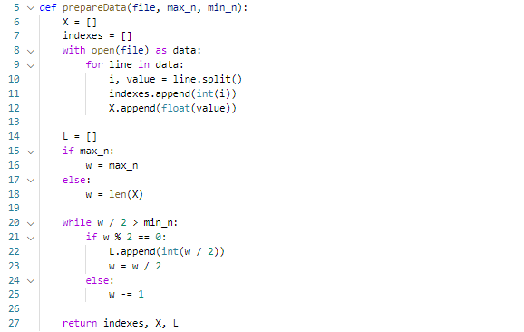funkcja przygotowująca dane tekstowe do przetwarzania przez algorytmy

Funkcja przyjmuje trzy argumenty:
- file – nazwa pliku tekstowego, w którym zapisane są dane;
- max_n – maksymalna długość przedziałów (n), na jakie dzielone są dane;
- min_n – minimalna długość przedziałów (n), na jakie dzielone są dane;
i zwraca trzy tablice:
- indexes – tablica indeksów pobranych z przekazanego pliku. Jej wartości świadczą o tym, czy dane zostały zebrane w równych odstępach czasowych i szereg spełnia założenie z punktu 1.4.1;
- X – tablica zgromadzonych danych, które poddane zostaną obserwacji. Kolejność danych w tablicy X, jest w ścisłym związku z kolejnością danych tablicy indexes. Argumentowi indexes[i] odpowiada wartość X[i] i zależność ta nie może zostać zaburzona;
- L – tablica wybranych długości (n) badanych przedziałów, tak że ich ilość w przetwarzanej serii danych, jest potęgą 2.
Korzystając z możliwości importowania funkcji między plikami (from prepareData import *), udostępniono wyżej zaimplementowaną funkcję każdemu zaimplementowanych algorytmów.

2.2. Algorytm R/S (Rescaled Range)
Algorytm R/S, jest podstawową metodą wyznaczania wykładnika Hursta. Wymaga ona dużej ilości zebranych rekordów – Hurst przeprowadzał analizę na podstawie danych z kilkuset lat i mógł wykonywać obliczenia dla dużych n. Przy mniej licznych seriach, algorytm może nie działać zgodnie z oczekiwaniami.
Metoda R/S opiera się na dzieleniu szeregu czasowego na równe przedziały (ang. ranges) o długości n i modyfikacji danych w ich obrębie. Jak wspomniane zostało już w rozdziale 1.1.3, algorytm ten analizuje zależność pomiędzy wielkościami badanych przedziałów czasowych, a odchyleniem standardowym wartości się w nim znajdujących. Przypominając, powiązanie z wykładnikiem H przedstawia równanie:

gdzie:
- n – wielkość przedziałów (ranges) czasowych, na których przeprowadzane są obserwacje (ilość danych w nich zawartych);
- R(n) – jest to zasięg pierwszych n złożonych odchyleń od średniej;
- S(n) – jest ich odchyleniem standardowym.

- Algorytm wymaga odpowiedniego przygotowania danych. Korzystając z opisanej w rozdziale 2.1.1 funkcji prepareData, otrzymano tablicę danych X oraz tablicę L z wielkościami przedziałów, dla których zostanie przeprowadzona analiza. W metodzie R/S indeksowanie danych jest zbędnie, ale nie oznacza to, że możemy zaburzyć kolejność badanych wartości X.
Implementacja deklaracji danych wyjściowych
Dla zilustrowania działania algorytmu, wykorzystano szereg czasowy z obserwacjami na temat wylewów Nilu. Dane wyjściowe przedstawiają się w następującej postaci:
- - tablica o długościpomiarów, oraz
- tablicaz wybranymi długościami n segmentów.
Istotną własnością wybranych przedziałów z serii, jest ich rozłączność, czyli kolejne przedziały nie mogą nachodzić na siebie nawzajem.
Przygotowane w powyższy sposób dane, wykorzystano następnie do wykonania kolejnych kroków obliczeniowych.
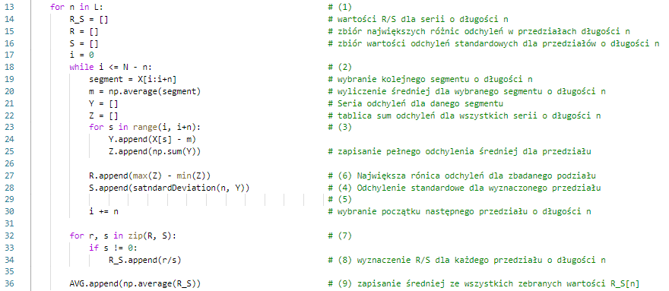
- Dla każdego (2) przedziału o długości n, w serii danych X, obliczono średnią arytmetyczną:. Przykładowo, dla segmentów o długościśrednia dla pierwszego n danych, będzie wynosić*.
- W kolejnym kroku wykonano przeskalowanie, gdzie dane w każdym przedziale o długości n skorygowano o wyliczoną dla niego średnią:(3). Otrzymano tym sposobem nowy szereg czasowy. Dla pierwszych 82 wartości serii danych X, powstał nowy przedział:
*.
- Na podstawie zbudowanej w kroku 3 tablicy Y, stworzono serię sum odchyleń Z, zgodnie z równaniem:. Oznacza ono, że każdemu elementowi z_{t}, przypisuje się sumę wartości tablicy Y od y₀ do y_{t}. Oba szeregi mają długość n oraz y₀ = z_{0.} Odnosząc się do przykładu z danymi dla Nilu, przyszereg sum odchyleń dla pierwszych n elementów badanego szeregu czasowego składa się z wartości:
*.
- W kolejnym etapie wyznaczone zostało odchylenie standardowe S: . W celu zachowania przejrzystości kodu, zaimplementowano dodatkową funkcję pomocniczą: standardDeviation (10). Funkcja ta zwraca wartość odchylenia standardowego dla badanego przedziału. Jako argumenty przyjmuje:
  - n – rozmiar przedziału.
  - Y – tablica o rozmiarze n, zawierająca skorygowane w kroku 3 wartości serii danych X.
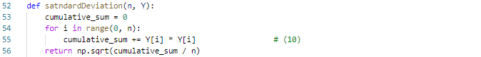Implementacja funkcji standardDeviation
Po wywołaniu funkcji (4), zwracana przez nią wartość zapisywana jest w tabeli S, jako odchylenie standardowe badanego segmentu danych. Dla analizowanego przykładu*
- Mając wyliczone wartości S dla wszystkich przedziałów o długości n, do obliczenia lewej strony równania R/S brakuje już tylko wartości R, będącej największą różnicy sum odchyleń w badanym segmencie: . Do jej wyliczenia służy tablica Z, zbudowana w kroku 4. Uzyskaną wartość R zapisuje się do tablicy R, ze zbiorem różnic odchyleń w segmentach dla analizowanego n. Dla danych o Nilu
- Procedura przedstawiona w punktach od 2 do 6 jest powtarzana dla wszystkich kolejnych, rozłącznych przedziałów o długości n, czyli dla łącznej liczby segmentów wynoszącej. Poniższa tabela zawiera zestawienie wyników będących rezultatem wykonania powyższych kroków dla wszystkich przedziałów szeregu czasowego X, o:
n = 82
i | Badany zakres | Średnia przedziału  [m] * | Największa różnica sum odchyleń w przedziale - R_{n}[i]* | Odchylenie standardowe - S_{n}[i]*
0 | 0 - 81 | 1153.62 | 1077.77 | 90.64
1 | 82 - 163 | 1073.99 | 2033.66 | 79.13
2 | 164 - 245 | 1129.02 | 1541.54 | 89.34
3 | 246 - 327 | 1141.97 | 1502.19 | 75.34
4 | 328 - 409 | 1125.08 | 1288.69 | 77.20
5 | 410 - 491 | 1190.05 | 1389.27 | 74.56
6 | 492 - 573 | 1226.57 | 1481.23 | 64.48
7 | 574 - 655 | 1143.27 | 64.48 | 69.20
Tabela 1: Wyniki obliczeń dla danych o Nilu, przy badaniu przedziałów o długości 82 rekordów

- Dla każdej pary R_{i} i S_{i}, obliczona następnie została wartość R/S (8) i zapisana w tablicy R_S, dla danego wymiaru n. Wartości R/S dla poszczególnych segmentów analizowanego przykładu zestawiono w tabeli 2:
n = 82
i | Badany zakres | Największa różnica sum odchyleń w przedziale - R_{n}[i] * | Odchylenie standardowe - S_{n}[i]* | *
0 | 0 - 81 | 1077.77 | 90.64 | 11.89
1 | 82 - 163 | 2033.66 | 79.12 | 25.70
2 | 164 - 245 | 1541.54 | 89.34 | 17.25
3 | 246 - 327 | 1502.19 | 75.34 | 19.94
4 | 328 - 409 | 1288.69 | 77.20 | 16.69
5 | 410 - 491 | 1389.27 | 74.55 | 18.63
6 | 492 - 573 | 1481.23 | 64.47 | 22.97
7 | 574 - 655 | 64.48 | 69.20 | 20.89
Tabela 2: Wynik obliczeń wartości RS dla segmentów długości 82

- W ostatnim etapie dotyczącym obliczeń, wyliczona została średnia wartość R/S z przedziałów o tej samej długości. Otrzymano tym samym końcową wartość, którą zapisano w tablicy wynikowej AVG (9).
- Kroki od 2 do 9 powtórzone zostały dla każdej kolejnej wartości n, z tablicy L. Ostatecznie otrymano tablicę wynikową AVG, o równej długości co tablica L i wiążącą je zależnością. W tabeli 3 przedstawiono końcowe średnie wartości R/S dla poszczególnych wielkości n:

X
j | L_{j} = n | = AVG_{j} *
0 | 331 | 72.89
1 | 165 | 41.37
2 | 82 | 19.25
3 | 41 | 11.02
4 | 20 | 5.92
5 | 10 | 3.41
6 | 5 | 1.99
Tabela 3: Zestawienie danych końcowych agorytmu, na podstawie których odczytujemy wniosek

W celu przedstawienia zebranych średnich proporcji złożonych odchyleń od średniej, w przedziałach długości n, do ich odchylenia standardowego, wygenerowano wykres podwójnie logarytmiczny, na którym za oś X odpowiadają logarytmy długości segmentów – n. Do układu dopasowano prostą będącą regresją liniową.
Poniżej przedstawiono fragment kodu odpowiadający za generowanie wizualizacji danych i dopasowywania do nich prostej regresji liniowej, przy pomocy biblioteki pyplot.

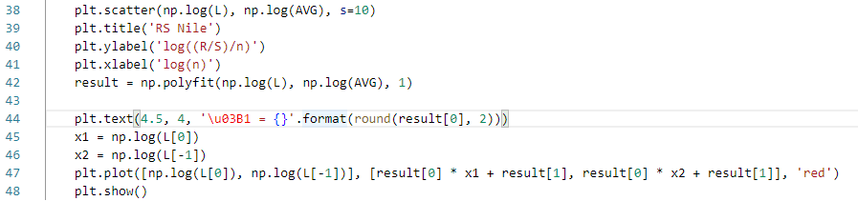Implementacja generowania wizualnego przedstawienia wyniku algorytmy RS
Efektem jego działania jest wykres zamieszczony poniżej.
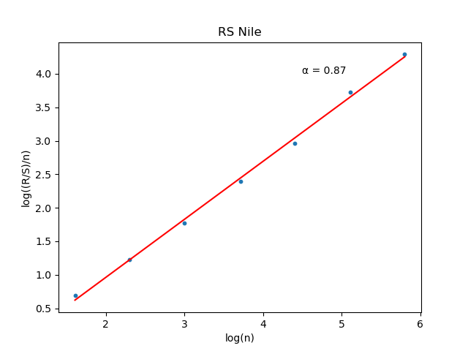Zobrazowanie danych wynikowych nilu, dla wyżej określonych długości serii danych
Współczynnik kierunkowyprostej regresji liniowej, jest poszukiwanym wykładnikiem H. Dla analizowanych danych o Nilu. Wartość ta należy do zakresu oddo 1, co pozwala na wyciągnięcie wniosku, że analizowany szereg czasowy jest silnie skorelowany. Oznacza to, że trend danych występujący dla obserwowanego zjawiska, z dużym prawdopodobieństwem zostanie zachowany.

Aby ocenić wiarygodności metody R/S, wykonano obliczenia dla 329 różnych przedziałów wielkości n, mieszczących się w szeregu Nile, którego długość wynosi. Otrzymane wyniki są zbieżne z poprzednimi i układają się z lekkimi odchyleniami w linii prostej. Wartość estymowanego wykładnika zbliżyła się do 0.9, wskazując na jeszcze silniejszą korelację wartości szeregu. Poniżej zamieszczono wykres, gdzie do obliczeń wykorzystano przedziały o kolejnych długościachi.

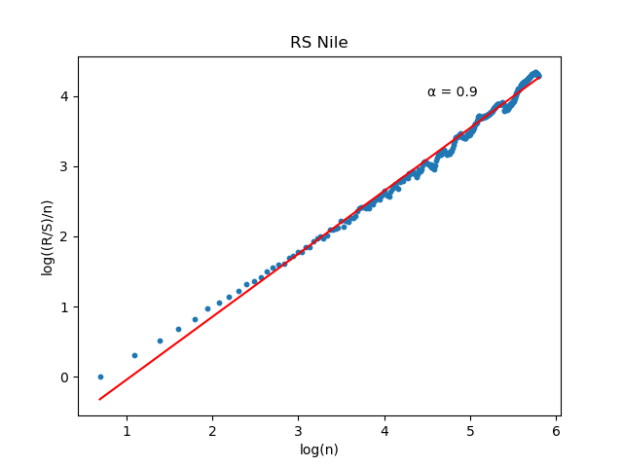Zobrazowanie danych wynikowych nilu dla 329 badanych serii

2.3. Algorytm DFA ( Detrended Fluctuation Analysis )
Algorytm DFA, zgodnie ze swoją nazwą, jest metodą analizy fluktuacji trendu danych, szeroko wykorzystywaną od połowy lat 90-tych XX wieku, do analizy szeregów czasowych pod kątem ich persystentności, czyli posiadania cechy określanej mianem „długiej pamięci. Kluczowymi operacjami metody są:
- modyfikacja danych wejściowych do nowego szeregu, przy użyciu błądzenia losowego, random walku, opisanego w rozdziale 1.2.3;
- wyznaczenie lokalnych trendów w badanych przedziałach o wielkości n i na ich podstawie obliczenie wartości fluktuacji, których średnia jest podstawą to estymacji wykładnika H.
Ponieważ w niniejszej pracy, do każdej z metod wykorzystywany jest ten sam sposób odczytu wykładnika H, opierający się na zależnościgdzie, dla omawianego algorytmu DFA, przedstawić można ją równaniem:

gdzie:
- n – długość badanych przedziałów, należących do analizowanego szeregu czasowego;
- – średnia wartość fluktuacji, wyprowadzonych dla wszystkich rozłącznych przedziałów o wielkości n należących do badanego szeregu czasowego.

- Dane wejściowe do algorytmu przygotowano (0) podobnie jak w algorytmie R/S, korzystając z funkcji pomocniczej prepareData (2.1.1). W rezultacie otrzymano trzy tablice:
- indexes – w przeciwieństwie do metody R/S, metoda DFA nie pozwala na zignorowanie indeksowania pomiarów. Jest ono bowiem istotne w procesie dopasowywania trendu danych na badanych przedziałach.
- D – wartości pomiarów, pierwotnie zapisane w tablicy X (nazwa zmieniona ze względu na późniejszą kolizję oznaczeń);
- L – tablica z wyselekcjonowanymi długościami przedziałów.

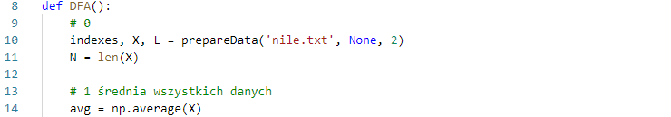Implementacja przygotowania danych do przetwarzania
W celu zobrazowania sposobu działania algorytmu DFA, wykorzystano te same dane co w rozdziale poświęconym metodzie R/S.
Pierwszą operacją, jaką należało wykonać, było wcześniej wspomniane przekształcenie pierwotnego szeregu danych, przy pomocy błądzenia losowego. W tym celu obliczono średnią wartości analizowanego szeregu czasowego (tablica D) (1). Dla przyjętego przykładu średnia wynosi*.
- Korzystając z wyliczonej w kroku 1 średniej arytmetycznej całego szeregu, zamieniono go na nowy. W tym celu zastosowano prosty wzór (2), według którego każdą wartość szeregu czasowego, zamienienia się na sumę poprzedzających ją pomiarów (z wyznaczanym rekordem włącznie), pomniejszonych o wyliczoną wcześniej średnią szeregu.
(2)
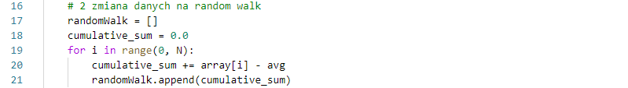Implementacja zamiany danych na tzw. Random Walk
Poniżej przedstawiono wykresy z danymi oryginalnymi (D) (rys.1) oraz przekształconymi za pomocą błądzenia losowego (randomWalk), które wykorzystano do dalszych obliczeń.
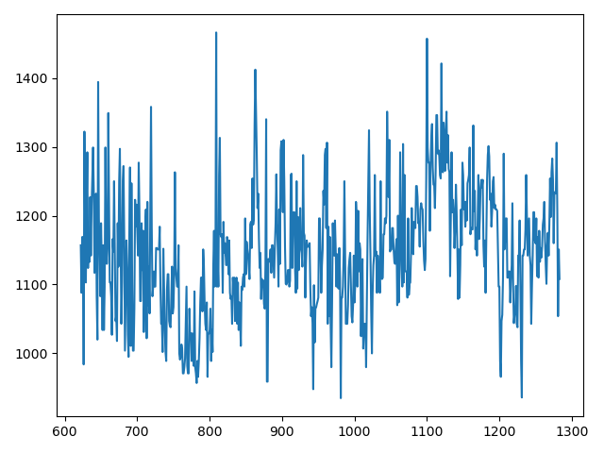rys 1. Dane oryginalne - D
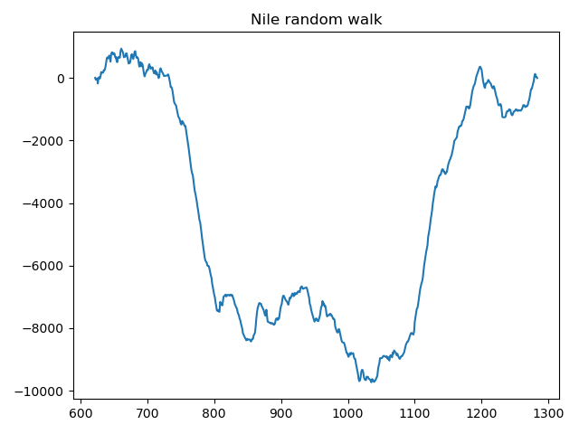rys 2. Dane zmodyfikowane - randomWalk
Przyglądając się zobrazowanym danym na rys.2, można dostrzec, jak przedstawiać będzie się trend, w dowolnie dobranych przedziałach czasowych.

- Dysponując tak przygotowanymi danymi, przystąpiono do wykonania obliczeń zgodnie z kolejnymi krokami algorytmu DFA, zaprezentowanymi poniżej
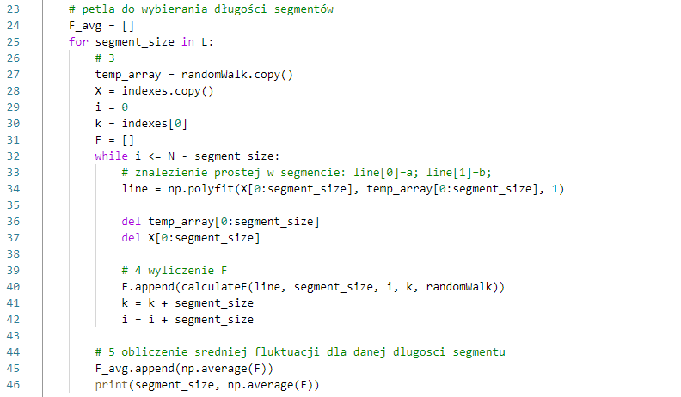Implementacja obliczeń algorytmu DFA
Ponieważ działanie algorytmu opera się na badaniu przedziałów, szereg czasowy podzielono na podzbiory o długości n, gdzie. Podobnie jak wcześniej, działanie algorytmu zilustrowano dla segmentów o wymiarze.
Dodatkowo dla każdej badanej serii rozłącznych podzbiorów, o równej długości, utworzono kopię tablicy z analizowanymi wartościami (randomWalk) do tablicy Y oraz kopię tablicy indeksów do tablicy X (nazewnictwo w odniesieniu do osi układu kartezjańskiego). Zabieg ten nie jest konieczny. Został wykonany wyłącznie w celach ułatwiających wybierania aktualnie badanych danych z szeregu i usuwania ich po przetworzeniu. Ponieważ algorytm wykonujemy wielokrotnie dla różnych n, dzięki tworzonym kopiom dane wejściowe nie zostaną utracone.
Do przeprowadzenia następnych obliczeń przygotowano tablicę F, w której zebrano wartości fluktuacji trendu w poszczególnych przedziałach o wielkości n.
- W każdym przedziale o długości n określono lokalny trend. W tym celu do każdego segmentu o długości n, dopasowano prostą (4), będącą regresją liniową jego wartości.
(4)
Po uzyskaniu współrzędnych prostej reprezentującej trend, wykorzystano je w następnym kroku (5), do obliczenia jego fluktuacji.
Powtarzając krok 4 dla wszystkich segmentów o rozpatrywanej długości n, otrzymano zestawienie współrzędnych prostych, obrazujących ich trend lokalny (Tabela 4).

n = 82
id | Badany przedział | Zakres indeksów badanego przedziału [X] | Wartości skrajne przedziału [Y] * | a * | b *
0 | 0 - 81 | 622 - 703 | 8.80, 444.40 | 2.72 | -1311.41
1 | 82 - 163 | 704 - 785 | 372.20, -5641.20) | -70.82 | 51250.62
2 | 164 - 245 | 786 - 867 | -5767.40, -7213.79 | -25.50 | 13750.07
3 | 246 - 327 | 868 - 949 | -7196.00, -7724.79 | 9.64 | -1.60
4 | 328 - 409 | 950 - 1031 | -7791.59, -9620.00 | -32.05 | 23341.44
5 | 410 - 491 | 1032 - 1113 | -9626.19, -6188.60 | 3.23 | -4.32
6 | 492 - 573 | 1114 - 1195 | -5990.79, -237.81 | 6.61 | -7.88
7 | 574 - 655 | 1196 - 1277 | 298.61, -166.78 | -1.14 | 1.34
Tabela 4: Wartości prostych określających trend lokalny w przedziałach o wielkości 82 danych
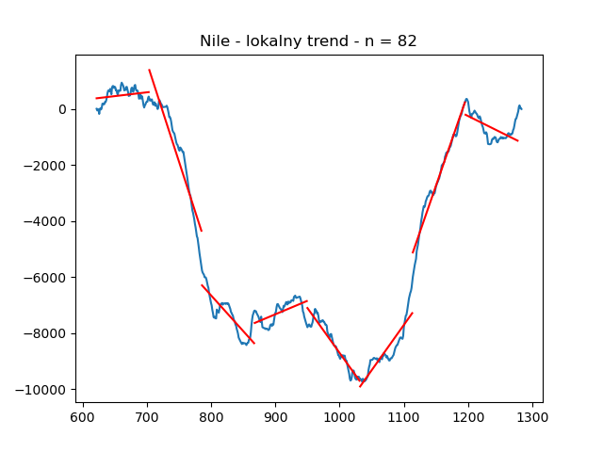rys 3. Zobrazowanie lokalnych trendów w badanych przedziałach
Praca na kopiach danych, utworzonych w kroku 3, umożliwia usunięcie z tablic X i Y danych, dla których trend został właśnie określony. Sprawia to, że kolejny przedział, który będzie podlegał analizie, znajdować będzie się na początku tych tablic. Ułatwia to realizację kroku 4, ponieważ zamiast szukać właściwych indeksów, zawsze wybierane jest pierwsze n wartości.
- Wartości fluktuacji trendu w poszczególnych przedziałach obliczono według poniższego wzoru:
(8)

W analizowanym przykładnie Nilu, dla pierwszego segmentu składającego się z 82 rekordów, powyższe równanie (8), przyjmuje następującą postać liczbową:

Obliczenia wartości fluktuacji F wykonano wykorzystując zaimplementowaną funkcję pomocniczą calculateF (8), która zwraca wartość fluktuacji dla podanego przedziału. Funkcja przyjmuje 5 argumentów:
- line – tablica ze współrzędnymi a i b, które otrzymano w kroku 4, przy użyciu funkcji polyfit;
- n – wielkość badanego przedziału;
- i – określa początkową wartość x, w równaniu prostej (4), dla badanego przedziału danych;
- k – określa indeks początkowy, od którego należy zacząć pobieranie danych z tablicy RW;
- RW – pełna tablica skorygowanych danych wejściowych – randomWalk

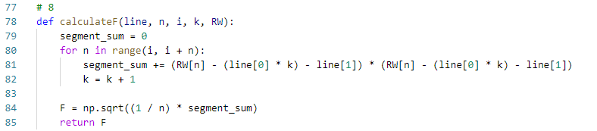Implementacja funkcji pomocniczej wyliczającej wartość fluktuacji
Wartości fluktuacji w poszczególnych segmentach o wielkościzapisano w tablicy(5).

n = 82
id | a * | b * | i₀ | k | Wartość fluktuacji – F_{n}[id] *
0 | 2.72 | -1311.41 | 622 | 0 | 270.09
1 | -70.82 | 51250.62 | 704 | 82 | 587.09
2 | -25.50 | 13750.07 | 786 | 164 | 403.90
3 | 9.64 | -1.60 | 868 | 246 | 313.87
4 | -32.05 | 23341.44 | 950 | 328 | 249.05
5 | 3.23 | -4.32 | 1032 | 410 | 380.49
6 | 6.61 | -7.88 | 1114 | 492 | 290.24
7 | -1.14 | 1.34 | 1196 | 574 | 364.27

- Po wykonaniu obliczeń dla wszystkich segmentów analizowanej serii podziałów o wielkości n i uzyskaniu pełnej tablicy F, wyliczono na jej podstawie średnią fluktuację.
Wyliczenie średniej fluktuacji dla podziałów o wielkości n

Otrzymane wartości dodano do tablicy F_avg (6), w której zebrano wszystkie średnie wartości fluktuacji, dla każdej badanej wielkości n.
- Kroki od 3 do 6 powtórzono dla każdej wielkości.
- Po wykonaniu algorytmu dla każdej wartości z tablicy L, wyniki zebrano w tabeli 5 i zobrazowano na wykresie podwójnie logarytmicznym (rys 4).
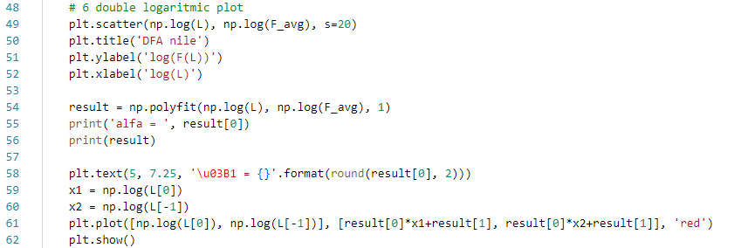Implementacja generowania wizualizacji wyników algorytmy DFA

D
j | n = L_{j} | = F_avg_{j} *
0 | 331 | 1592.46
1 | 165 | 854.18
2 | 82 | 357.37
3 | 41 | 226.09
4 | 20 | 104.35
5 | 10 | 59.97
6 | 5 | 29.31
Tabela 5: Zestawienie zależności średniej fluktuacji przedziałów od ich długości n

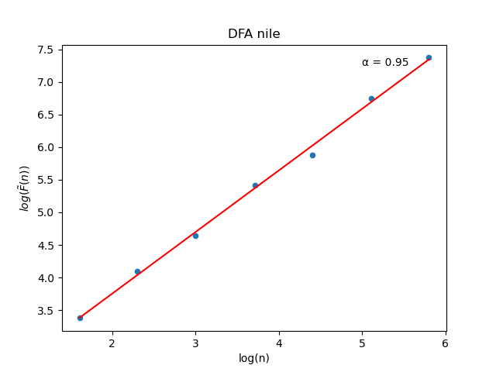rys 4. Wynik algorytmy DFA dla danych nilu, przy określonych wyżej przedziałach czasowych

Jak zostało wcześniej wyjaśnione, współczynnik kierunkowy zilustrowanej prostej regresji. Jest to wynik zgodny z rezultatem jaki uzyskano w metodzie R/S. Jego wartość mieszcząca się w zakresie od do 1 świadczy o zachodzącej silnej korelacji w szeregu czasowym, opisującym badania wylewów rzeki Nil.
Przeprowadzono podobne doświadczenie jak w metodzie R/S i wykonano dodatkową analizę szeregu algorytmem DFA, dla 79 kolejnych wielkości przedziałów czasowychi. Zaobserwowano bardziej chaotyczny rozkład danych, niż w przypadku metody R/S, jednak konsekwentnie oscylujący blisko przy prostej wyznaczającej regresję. Wyciągnięto z tej obserwacji wniosek, że z wysokim prawdopodobieństwem, trend analizowanego szeregu zostanie w przyszłości zachowany, a do zmiany będzie wymagał silnego bodźca zewnętrznego.

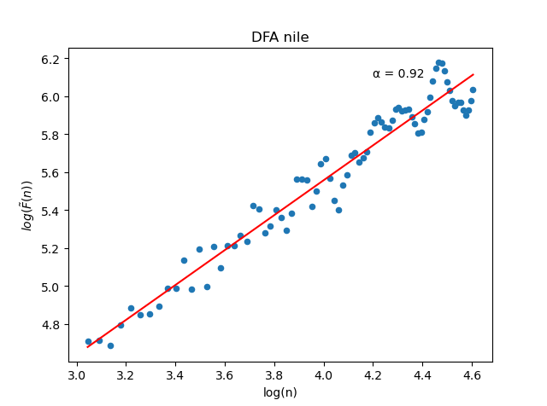rys 5. Rezultat algorytmu DFA dla danych nilu, przy segmentach wielkości od 21 do 100

2.4. Algorytm DMA ( Detrended Moving Average )
Algorytm DMA jest widocznie najprościej zbudowany i łatwy do implementacji. Dane ulegają wygładzeniu za pomocą tytułowej ruchomej średniej. Cel tej operacji jest taki sam jak w przypadku stosowania błądzenia losowego przy algorytmie DFA – uzależnienie od siebie danych i ich uporządkowanie.
O ile jest to metoda w implementacji banalna, w samym zastosowaniu już nie. Pierwszą czynnością, która może sprawić kłopot w wypadku tego algorytmu, jest wybór zakresu wielkości n segmentu, okienka, którym będzie się przemieszczać po wczytanych danych. Druga sprawa, to dobór danych, na których przeprowadzamy obliczenia.
- Do uruchomienia algorytmu przygotowujemy się w podobny sposób jak wcześniej – pobieramy dane z pliku. Interesują nas wartości zebranych obserwacji w tablicy X, oraz tablica L ze specjalnie wybranymi wielkościami, powiedzmy, okienka badawczego, którym będziemy przemieszczać się po szeregu czasowym. Tym razem jednak wartości te będą następującymi po sobie kolejnymi wielkościami, czyli np. zbiór.
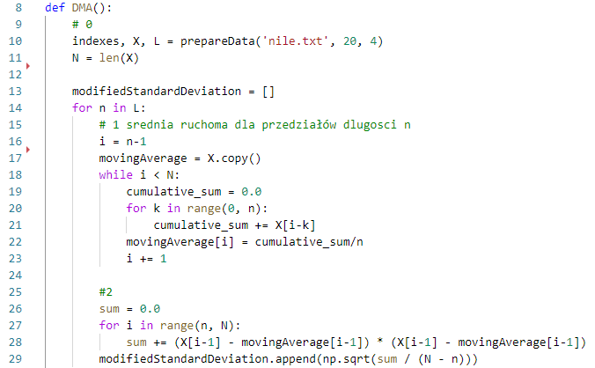Implementacja algorytmu DMA
- W algorytmie DMA nie dzielimy zbioru danych X na przedziały o równej długości, lecz wybieramy długość segmentu, na obszarze którego w danym kroku będziemy liczyć średnią i przesuwać się z każdym krokiem o jeden element, aż dojdziemy do końca naszej tablicy z danymi.
Celem tego kroku, jest obliczenie średnich, dla elementów od n do N w tablicy X. Pętlę taką wykonujemy stosując wzór, który opisuje, że elementom tablicy X, zaczynając od elementu i=n (przy założeniu, że tablicę indeksujemy od 1), przypisujemy średniąjako średnią z sumy wyrazu i-tego i n-1 poprzedzających go elementów.
(1)
Czyli np. dla n=300, pierwszą wartość średniej ruchomej wyliczymy dla X(299), sumując wartości od X(0) do X(299) i dzieląc tę sumę przez 300. Kolejno obliczymy średnią ruchomą dla X(300) sumując wartości od X(1) do X(300) i dzieląc przez 300. Tak przesuwając się, dojdziemy to wyliczania ostatniej wartości średniej dla X(661), gdzie sumę elementów od X(360) do X(661) podzielimy przez 300.
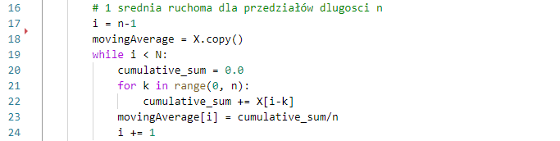Implementacja obliczania średniej ruchomej ale segmentu o wielkości n
- Kolejnym krokiem, jest wyliczenie zmodyfikowanego odchylenia standardowego. Jest to połączenie modyfikacji danych wejściowych o wyliczoną w kroku 2 średnią i na ich podstawie obliczania odchylenia dla aktualnie rozpatrywanego n. Działanie to przedstawia wzór:

Jak dobrze widać, wyrażenie po którym sumujemy, jest częścią równania, która odpowiada za modyfikację szeregu danych X o wyliczoną wyżej średnią.
- Kroki 2 i 3 powtarzamy dla kolejnych wielkości n z tablicy L.
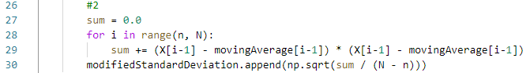Implementacja wyprowadzania zmodyfikowanego odchylenia standardowego dla segmentu o wielkości n
Wykonując algorytm dla danych Nilu, przy n z zakresu [300, 400), otrzymamy poniższe wyniki:
 | *
300 | 82.29
301 | 82.41
302 | 82.47
303 - 397 | ...
398 | 92.13
399 | 91.10

- Na koniec przedstawiamy dane na wykresie podwójnie logarytmicznym (3).
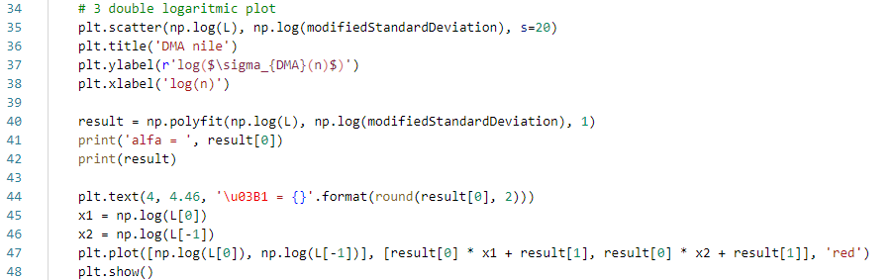Implementacja generowania wizualizacji wyniku algorytmu DMA
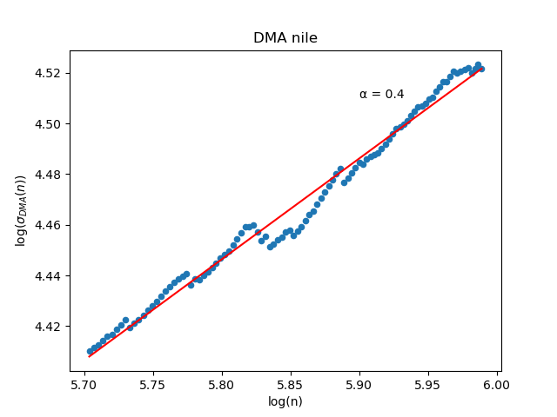Wynik algorytmu DMA dla danych nilu przy n z zakresu 300-399
Przy pierwszym spojrzeniu rzuca się w oczy różnica wartości współrzędneji chaotyczność układu danych, w porównaniu z wynikami metod RS i DFA. Tak jak wspomniałam wcześniej, jest to metoda w zastosowaniu niełatwa. Ciężko bowiem jest dobrać rozmiary okienka badawczego do zebranych przez nas danych. Mimo, że jest to metoda oficjalnie uznawana za jedną z metod do wyznaczanie wykładnika Hursta, jest także tą najczęściej odrzucaną, ponieważ jej rezultat zazwyczaj odstaje silnie od innych algorytmów. Jak widać w omawianym tutaj przykładzie, przy algorytmie DMA wylądowaliśmy wręcz po przeciwnej stronie wartości 0.5, kiedy przy RS i DFA dążyliśmy do okrągłej wartości 1.
Dodatkową wadą rezultatów jakie daje ta metoda, jest brak ścisłej zależności w przedstawionych danych. Wybierając okna badawcze o różnych rozpiętościach i w różnej ilości, możemy zbliżyć się do, a nawet zejść poniżej, ale równocześnie jesteśmy w stanie osiągnąć wyniki z kategoriigwałtownie wychodzące poza oczekiwany przez nas zakres.

3. Analiza wyników dla różnych szeregów czasowych
W tym rozdziale omówiono wyniki otrzymane dla wybranych szeregów czasowych, wymienionych w podrozdziale 1.4.2. Przy takich analizach, pojawia się jednak duży problem, a mianowicie wykładnik Hursta charakteryzuje się dużą zmiennością, jeśli chodzi o metody, a badanie nimi serie. W związku z tym należy być szczególnie ostrożnym przy wyciąganiu jakichkolwiek wniosków.
Niżej przedstawione zestawienie, zawiera wykładnik H wyliczony przez metody, którym poświęcona jest niniejsza praca, oraz w niektórych przykładach kilka przez metody oparte na algorytmach falkowych.
Dla metod R/S, DFA oraz wszystkich metod falkowych, obliczenia zostały wykonane dla rozłącznych przedziałów o wielkości n, przy założeniu, że ilość takich przedziałów mieszczących się w badanym szeregu czasowym jest równa. Dla algorytmu DMA wartości te określono indywidualnie, przy każdym rozpatrywanym szeregu.

3.1 Szereg czasowy dla metody DFA (2087 pomiarów)
Szereg czasowy zapisany w pliku assigment4.txt został przygotowany specjalnie do obserwacji zachowania metody DFA. Jego dane po modyfikacji z zastosowaniem błądzenia losowego przedstawiono na wykresie 1. Można zaobserwować na nim bardzo interesującą zależność ułożenia danych w czasie, które wydają się podążać określonym schematem.

Wyliczono wykładnik Hursta dla trzech omawianych metod. Dla algorytmu DMA wielkość okien badawczych n, gdzie n jest liczbą całkowitą, zawierała się w zakresie. W tabeli ponieżej zaprezentowano uzyskane wyniki:
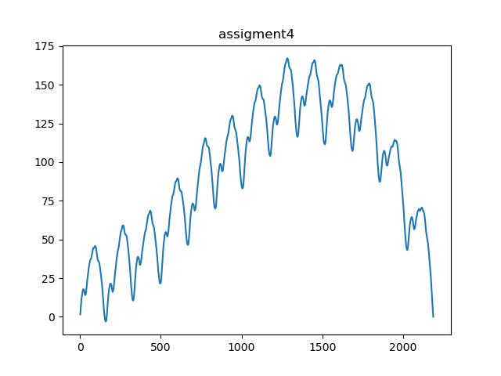Wykres 1. Szereg czasowy - assigment4
assigment4
Metoda | DFA* | R/S* | DMA*
wykładnik H | 0.93 | 0.96 | 0.77

Jak zaobserwowano wcześniej, przy analizie danych o Nilu, metody DFA i R/S zwracają w rezultacie bardzo zbliżony współczynnik Hursta. Ze względu na odmienność algorytmu DMA i różnice w jego działaniu w zależności od wybranych okien badawczych, otrzymany wynik różni się od pozostałych metod. Jednak biorąc pod uwagę, że wszystkie otrzymane wykładniki znajdują się w tym samym zakresie, wywnioskowano utrzymanie się trendu, który zachodzi w badanym szeregu czasowym. W przypadku metod DFA i R/S prawdopodobieństwo to jest silniejsze i bardziej wiarygodny.

3.2 Analiza temperatury w Melbourne (3650 pomiarów)
Zawarty w pliku temp.txt szereg czasowy, zawiera pomiary minimalnej dziennej temperatury w Melbourne, Australia w latach 1981-1990. Dane po przekształceniu błądzeniem losowym, przedstawiono na wykresie 2.
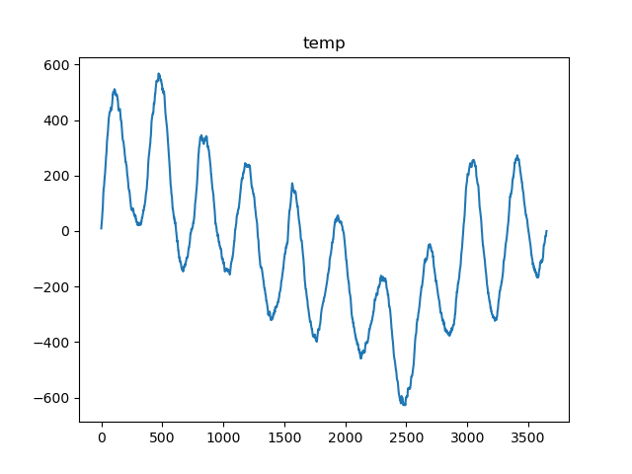Wykres 2. Zmodyfikowane dane z pliki temp.txt

Wykładnik Hursta wyliczono wszystkimi analizowanymi metodami oraz dwoma algorytmami falkowymi. Dla metody DMA dobrano dwa przedziały badawcze, w celu zilustrowania rozbieżności wyników, jakie zwraca. Zestawienie wyników przedstawiono w tabeli poniżej:
temp
Metoda | R/S | DFA | DMA |  | Falka
Metoda | R/S | DFA |  |  | Haar’a | Symlet rzeędu 10
Wykładnik H | 0.85 | 0.996 | 0.11 | 0.36 | 0.98 | 0.9993

Wyniki uzyskane dla tego szeregu danych, pozwoliły na wyciągnięcie jednego wniosku na temat obserwowanego zjawiska oraz dwóch wniosków na temat metod.
Na początek rozpatrzono działanie i wiarygodność użytych metod. Metody DFA i falka Symlet rzędu 10 wyznaczyły współczynnik H bliski 1. Jest to bardzo silne prawdopodobieństwo, którego zajście jest czysto teoretyczne. Jednak zgodność tych dwóch metod pozwala na założenie, że w przyszłości metody te będą zwracać podobne wyniki i mogą być stosowane do tych samych rodzajów szeregów czasowych.
Z kolei algorytm DMA nie jest wiarygodny dla omawianego przykładu. Nie ma możliwości dobrania zakresu okien badawczych, dla których wykładnik H miałby jakiekolwiek pokrycie z wartościami zwróconymi przez pozostałe metody. W związku z tym przy dalszej analizie tego szeregu czasowego, odrzucono metodę DMA.
Biorąc pod uwagę nadmienione obserwacje na temat metod, wyciągnięto wniosek, że dane na temat temperatury w Melboure są w silnej korelacji.

3.3 Analiza dziennej liczby urodzeń (356 pomiarów)
Plik births.txt zawiera obserwacje dziennej liczby urodzonych dziewczynek w Californii w 1959 roku. Dane po przekształceniu błądzeniem losowym, przedstawiono na wykresie 3.
Przeprowadzono analizę metodami DFA, RS i algorytmami falkowymi, z powołaniem się w wynikach na falkę Symlet rzędu 10. Metodę DMA pominięto, ze względu na brak jej przystosowania do badanego szeregu. Podczas używania jej dla danych o urodzeniach dziewczynek, otrzymano wartości zbliżone do 0, co nie było spójne z przedstawionymi w tabeli poniżej wynikami.
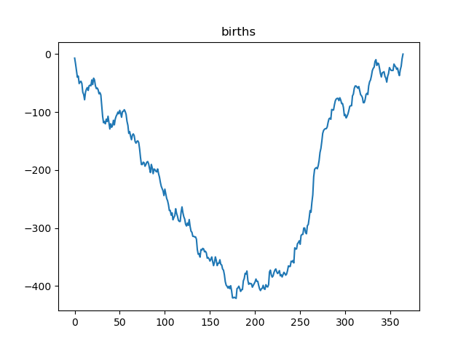Wykres 4. Zmodyfikowane dane z pliku births.txt
births
Metody | R/S * | DFA * | Falka Symlet *
wykładnik H | 0.62 | 0.60 | 0.95

Na podstawie przedstawionych na wykresie 4 danych i zebranych w tabeli wyników metod, dokonano kilku spostrzeżeń. Po pierwsze, algorytmy falkowe zwróciły w rezultacie wykładnik H średnio rzędu 0.95. Myśląc logicznie o badanym zjawisku i opierając się na układzie danych na załączonym wykresie, jest to dość nieprawdopodobne, żeby liczba urodzonych dziewczynek w czasie rosła z prawdopodobieństwem bliskim 1. Także rozbieżność wyników Falki Symleta i DFA, podważa założenie z podrozdziału 3.2, że te metody będą zawsze działać dla tych samych szeregów czasowych.
Ostatecznie osiągnięto konkluzję, że metody R/S i DFA są najbardziej wiarygodne w tym wypadku. Dają one bowiem zgodnie wynik oznaczający szereg słabo skorelowany, czyli o niskim prawdopodobieństwie, że jego trend się utrzyma. Wykładnik H dąży doco zbliża szereg do bycia białym szumem i nie posiadania żadnego trendu, co w badanym zjawisku jak najbardziej może, a nawet powinno mieć miejsce.

3.4 Analiza plam słonecznych (2820 pomiarów)
W pliku zurich,txt zapisano ilość zaobserwowanych plam słonecznych w ciągu miesiąca, przez ponad 230 lat (1749-1983) w Zurychu. Zbiór został skompletowany w 1985 roku przez Andrew oraz Herzberg'a.

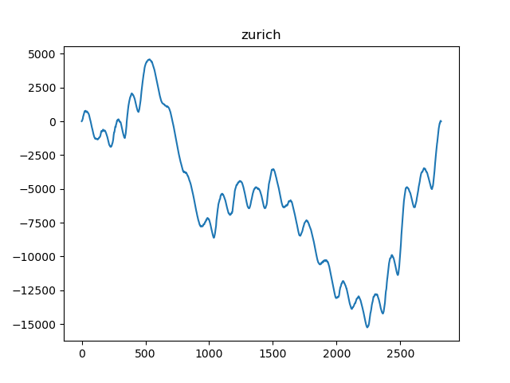Wykres 5. Zmodyfikowane dane z pliku zurich.txt
Analizę tego szeregu czasowego przeprowadzono za pomocą algorytmów R/S, DFA, DMA i porównano z jednym z algorytmów falkowych – falką Haar’a. Metoda DMA została przeprowadzona na przedziałach czasowychw których to regresja liniowa najlepiej wpasowała się do uzyskanych wyników. Rezultaty zebrano w tabeli poniżej:

zurich
Metoda | R/S * | DFA * | DMA * | Falka Haar’a *
Wykładnik H | 0.89 | 1.4 | 0.58 | 0.91

Odrazu zaobserwowano pierwszą anomalię w wynikach: metoda DFA przekroczyła wartość 1, co nie ma prawa zajść. Pozostałe metody, pomimo że ich współczynniki znajdują się w zakresiesą niezgodne, co do siły korelacji. Z dokonanych wcześniej analiz wiadomo, że metoda DMA jest najmniej wiarygodną. W oparciu o to założenie i na podstawie wykresu 5, odrzucono ją, zostawiając dwie wartości, obie zbliżone to 0.9. Ponieważ zilustrowane dane na wykresie 5 sugerują postępujący trend do wzrostu wartości, wywnioskowano, że badany szereg jest silnie skorelowany, o współczynniku korelacji.

3.5 Analiza temperatury na powierzchni morza (263 pomiary)
Plik nino.txt zawiera pomiary temperatury powierzchni morza.
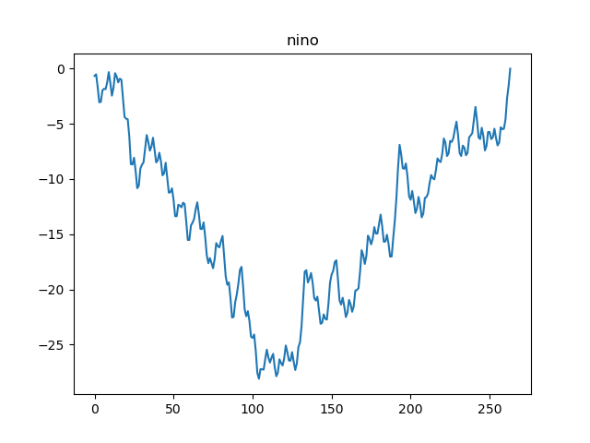Wykres 6. Zmodyfikowane dane z pliku nino.txt

Jest to szereg o dosyć krótkim okresie obserwacji, dlatego dobrane okna badawcze dla metody DMA mają bardzo niskie wartości. Wybrano zakresyoraz. Zakresy te różnią się jednym pomiarem i zostały przedstawione, w celi pokazania, jak może zmienić się wartość wykładnika H, w zależności od ilości badanych długości n.
Przy metodzie DFA także odrzucono jeden i dwa pomiary i przedstawiono różnicę w otrzymanych wynikach.

nino
Metoda | R/S * | DFA * |  | DMA *
Metoda | R/S * | Odrzucono 2 | Odrzucono 1
Wykładnik H | 0.54 | 0.59 | 0.51 | 0.53 | 0.45

Wykładnik H dla metody R/S jest bliski wartości brzegowej 0.5, która jak wyjaśniono na wstępie, jest uznawana za teoretyczną. Ponieważ osiągnięcie wykładnika o sile dokładnie 0.5 jest wysoce nieprawdopodobne, a nawet niemożliwe, moc korelacji oscylująca wokół 0.5, tak jak w tym przypadku, może oznaczać szereg nieskorelowany.
Przyglądając się metodą DFA i DMA, zaobserwowano, że różnica w ilości wykonanych pomiarów, nawet jeśli jest to tylko jeden rząd wielkości, może dać widocznie odmienny wynik. Zauważono, że podczas zmniejszania ilości badanych przedziałów, siła korelacji szeregu rośnie. Dla obu metod, odrzucając zaledwie jeden pomiar, wartość wykładnika H wzrosła o 0.8. Wniosek jest następujący: im więcej przedziałów o wielkości n zostanie przebadanych, tym moc korelacji będzie mniejsza. Tym sposobem wartości te mogą szybko zdążać do 0.
Na podstawie opisanych obserwacji dokonano wniosku, że dane szeregu są ze sobą bardzo słabo powiązane, a współczynnik korelacji waha się w przedziale od 0 do 0.6.

3.6 Dane …
Przebadano dane z pliku warner.txt pobranego z biblioteki pywelvets.

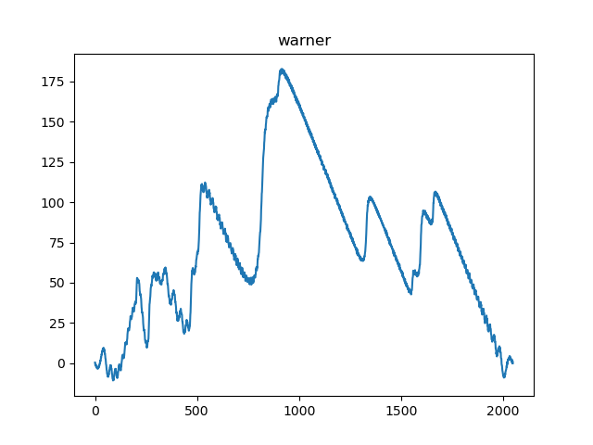Wykres 7. Zmodyfikowane dane z pliku warner.txt
Porównano metody R/S, DFA oraz dwa algorytmy falkowe. Metodę DMA odrzucono, ze względu na brak możliwości odnalezienia rozmiarów okien badawczych, które nie dawały by chaotycznego rezultatu, do którego nie da się dopasować się wiarygodnej prostej.

warner
Metoda | R/S * | DFA * | Falka Haar’a * | Falka Daubechie *
Wykładnik H | 0.73 | 0.76 | 0.49 | 0.54

Pojawiła się bardzo duża rozbieżność pomiędzy wynikami dla algorytmów falkowych, a omawianych metod R/S i DFA. Konieczna była by trzecia informacja, która pozwalała by na rozstrzygnięcie, które z metod są bardziej wiarygodne. Ponieważ badany szereg pochodzi z biblioteki poświęconej falkom, można założyć, że to metody R/S, DFA i DMA nie są przystosowane do badania omawianego ciągu.
Przyjmując taki wariant, szereg ten jest nieskorelowany, ponieważ otrzymane wykładniki H, znajdują się w pobliżu 0.5. Zgodnie z ustaleniami z przykładu wcześniej, taki rezultat uznaje się za biały szum.
Gdyby jednak przyjąć założenie, że to metody R/S i DFA są bardziej wiarygodne, szereg byłby skorelowany, o mocy

4. Podsumowanie

Nie można stwierdzić zależności, że jeśli algorytmy dają podobne wyniki dla jendych szeregów czasowych, to dla każdego innego przypadku też będą ze sobą zgodne.

różnica w ilości wykonanych pomiarów, nawet jeśli jest to tylko jeden rząd wielkości, może dać widocznie odmienny wynik.

Przypisy
* – wszystkie podane wyniki są w przybliżeniu do 2 miejsc po przecinku.

Literatura

- WYKORZYSTANIE WYKŁADNIKA HURSTA DO PROGNOZOWANIA ZMIAN CEN NA GIEŁDZIE PAPIERÓW WARTOŚCIOWYCH
- STATISTICAL PROPERTIES OF OLD AND NEW TECHNIQUES IN DETRENDED ANALYSIS OF TIME SERIES
- Wikipedia – Hurst Exponent
- UJ wykłady Paweł Góra
- Metody Analizy długozasięgwej
- Detrending Moving Average variance: a derivation of the scaling law
- https://quantdare.com/demystifying-the-hurst-exponent/
- Korelacje
- Odchylenia standardowe
- Fluktuacje
- Random Walk

